SPEEKSELSECRETIE:
Per dag produceren we 1-1.5L speeksel. 99% bestaat uit vocht, <1% proteïnen en ionen.

Drie belangrijkste klieren:
- Gl sublingualis (mucueuze klier; visceus secreet)
- Gl parotis (waterig secreet, α amylase)
- Gl submandibularis (heterogeen seomuceus vocht)
Verder ook nog verschillende muceuse buccale kliertjes.

1. Vorming en samenstelling van speeksel:
a) Vocht en ionensecretie:

De primaire speelkselsecretie is een actief proces. De hoeveelheid wordt bepaald door de intensiteit van de stimulus. De netto secretie van ionen is verantwoordelijk voor de osmotische beweging van water ter hoogte van de acini.

Primair: vorming cl secreet in acini, hierdoor komt passieve aanvoer van kationen en vocht via osmotische gradiënt.

Modificatie secreet:
Na/K: Na absorptie
Cl/HCO3: cl absorptie
daling osmolaliteit: hypotoon
Agonisten activeren het apicale cl kanaal.

b) Proteïnesecretie:
Speeksel verwijdert voedselresten, waaruit door bacteriële inwerking dental plaques worden gevormd en cariërs kunnen optreden. De gl parotis maakt amylase aan via cAMP ; deze bevat een PH optimum van 6 voor de inwerking op zetmeel (en bevorderd dus de tandreiniging).

Ook lysoszyme werkt antibacteriëel en is afkomstig van macrofagen.

2. De controle op speekselsecretie:
a) Neurale beïnvloeding:
Zowel otrho als parasympathische bezenuwing stimuleren de speekselsecretie, op verschillende wijze (werken wel via Ca als secundaire messenger):
- ortho: α1-adrenerge stimulatie (vasoconstrictie) overvloedige waterige secretie
- para: M3-cholinerge stimulatie (vasodilatatie) Tijdelijke, geringe en viskeuze secretie (soms expulsie)
- peptide zenuwstelsel: purinerg (substance P en ATP)

b) De reflexen:
Inherente reflexen: bewegen van de kaken en de tong over de mondmucosa: via de speekselcentra geregeld.
Geconditioneerde reflex: (watertanden) ontstaat niet via de mond maar de zintuigorganen (zicht, reuk): hersencentra
MAAGSECRETIES:
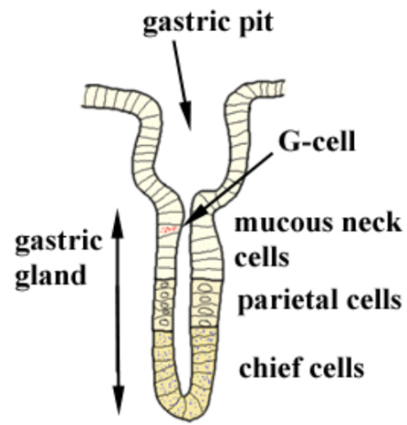
Maagmucosa:
De verschillende soorten cellen:
- Pariëtale cel: in de fundus en corpus van de maag
HCl en intrinstieke factor van Castle
- Mukueuze (nek)cellen: cardia
Mucusproductie
- Zymogeencellen (hoofdcellen): pepsinogeen
-Gastrine cel: antrum
Gastrine
- D cel Somatostatine
-ECL cel: enterochromaffiene cel histamine

Maagsap: HCl, zout, pepsine, mucus, water, intrinsieke factor, bicarbonaat…
Hogere K concentratie dan in het plasma, bij secretie stijgt H+ en daalt Na.

Pepsinogeen (hoofdcellen):
Pepsinogeen is een inactief pro-enzym, opgeslagen in zymogeengranules die door exocytose worden vrijgesteld door: cholinergica, histamine, gastrine, cholecystokinine en secretine.

Door de zure PH gaat pepsinogeen klieven tot pepsine, met een optimum bij ph=2. Ook pepsine zelf kan ander pepsinogeen klieven = autokatalytisch proces. Als deze enzymen in het duodenum (twaalfvingerige darm) komen worden ze irreversibel geïnactiveerd.

Pepsine initiëert de eiwitvertering van vooral collageen. Ze zijn dus belangrijk voor de vertering van vlees. Deze pepsinevertering leidt tot de vorming van peptiden die de vrijzetting van gastro-intestinale hormonen als gastrine en CCK induceren.

Intrinsieke factor van Castle (pariëtale cel):
IF van Castle is noodzakelijk voor de opname van vitamine B12 (cobalamine) in de dunne darm. Deze vind men enkel gebonden aan dierlijke proteïnen. In de maag komt vit B12 vrij door proteolyse en door het zure milieu. hierna wordt het gebonden aan het haptocorrine (= glycoproteïne).

IF bindt ook aan vit B12 maar met lagere affiniteit in het zuur milieu. In de dunne darm worden de haptocorrine-vit B12 complexen vernietigd door proteasen, waarna IF het vit B12 overneemt in het alkalisch milieu. Een receptor herkent deze complexen (niet apart!) en er volgt een receptor gemediëerde endocytose van vit B12.

Vit B12 is noodzakelijk voor de vorming van rode bloedcellen. Bij een tekort kan er anemie of neurologische aandoeningen ontstaan.

Bij atrofie van de maagmucosa (hoofdcellen sterven af) kunnen de HCl en pepsine inwerking overgenomen worden door andere organen; de vitamine B12 opname blijft ongestoord.

Maagzuurvorming (pariëtale cel):
A) Mechanisme:
Maagzuur: bactericiede werking. Bij achorhydrie (geen maagzuur) treden meer darminfecties op dan bij gezonde mensen. Het maagzuur verbreekt ook de tertiaire structuur van proteïnen aan zodat de eiwitvertering beter loopt.

Maagzuursecretie wordt verklaard door de “membrane recycling hypothesis” in de pariëtale cel.

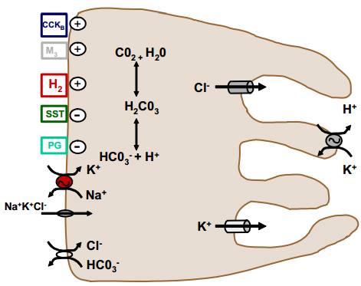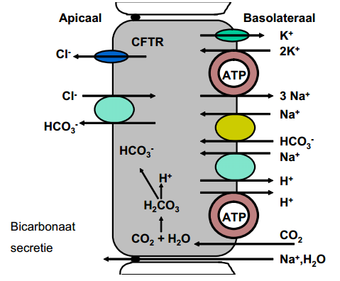

Tubulovessikels bevatten een H/K-ATPase. Deze worden in het apicale membraan geïncorporeerd parallel met een membraan waarin kanalen voorkomen met een hoge permeabiliteit voor K en Cl.
Bij prikkeling van de secreterende cellen wordt dit kanaal geactiveerd door cAMP of Ca. Zo diffundeert KCl naar de canaliculaire ruimte en het H/K-ATPase recycleert K terug naar de cel.
Aan de apicale zijde moet de diffusie van K en Cl in stand gehouden worden door de opname ervan bij de baslolaterale zijde in stand te houden. Hiervoor dienen de Na/K pomp en Cl/HCO3 uitwisselaar of NaKCl symporter.

Bevordering maagzuursecretie:
Er zijn 3 prikkels die leiden tot een toename van maagzuursecretie:

1) Acetylcholine: neurocrien vrijgezet (N. Vagus) en bindt aan de M3-muscarinereceptor
2) Gastrine: endocrien door G cel vrijgezet/ N Vagus zet ook het Gastrine releasing paptide. Gastrine
bindt op de parietaalcel (gastrine-CCK type B receptor: gelijkwaardig voor CCK als gastrine).
3) Histamine: paracrien uit ECL)cel. Ze bindt op H2 receptoren waarbij cAMP toeneemt.

Ach en gastrine stimuleren de vrijzetting van histamine waardoor de maagsecretie toeneemt. Daarom zijn H2 antagonisten zeer efficiënte maagzuur-inhibitoren.
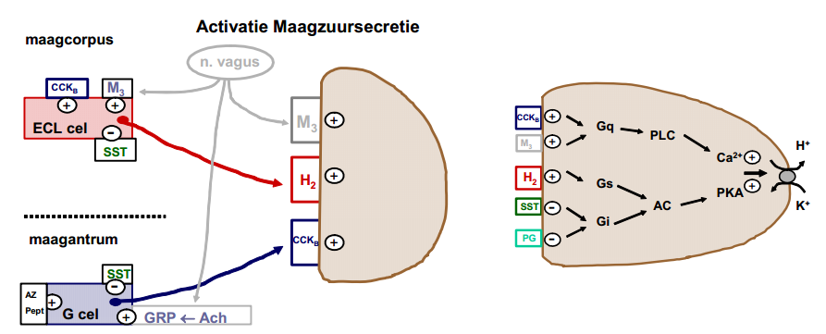

Inhibitie maagzuursecretie: Somatostatine en prostaglandines:
De vrijzetting van somatostatine (polypeptide) uit D cellen. Zowel paracrien (D cellen in maaglichaam) als endocrien (D cellen in het antrum) gesecreteerd. Neurale en hormonale mechanismen stimuleren de D cellen van het corpus, een lage intraluminale PH die van het antrum.

Direct mechanisme: somatostatine inhibeert het adenylaat cyclase waardoor het stimulerend effect van histamine wegvalt.

Indirect mechanisme: in het antrum zorgt somatostatine vrijzetting voor een inhibitie van gastrine secretie. Gastrine secretie zorgt voor een prikkeling van de D cellen tot het vrijzetten van somatostatine (negatieve feedback!).
Cholinerge prikkeling leid ook tot een inhibitie van somatostatine vrijstelling.

Prostaglandine bindt aan een EP3 receptor en blokkeert het adenylaat cyclase van de pariëtale cel (ook indirecte inhibitie via blokkeren van de ECL en G cel).

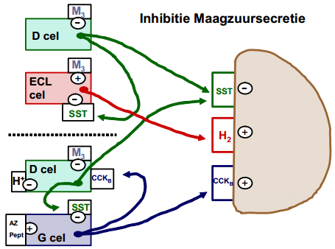

Terugkoppeling vanuit de darm: enterogastrone:
Vetten, zuren en hyperosmolaire oplossingen in het duodenum zijn krachtige inhibitoren. Ook verschillende hormonen: CCK, secretine, CIP, GIP, neurotensine, peptide YY. = Enterogastrone.

Bv: secretine: inhibeert de antrale G cel, parietaal cel, stimuleert somatostatine secretie
Vetten: zetten CCK en GIP vrij: CCK: inhibeert parietaal cel rechtstreeks
GIP: inhibeert G cel, zet ook insuline vrij

B) Regeling:
1. De basale secretie bedraagt 10%. Zuuraanmaak is in de ochtend minimaal en naar de avodn toe maximaal. Vagotomie reduceert deze secretie en atrectomie heft ze volledig op. Antro fundische reflexboog ipv gastrine effect.

2. Digestieve-prandiale secretie:
a) De cefalische of neurale fase:
Sensoriële sensaties en geconditioneerde reflexen lokken zuursecretie uit, volledig door vagale impulsen. Ach kan hierbij de parietale cel direct of indirect prikkelen via gastrine
vrijzetting via GRP. Als de ph van het antrum te zuur wordt gaat de zuursecretie verminderen door het direct effect op de G cel.

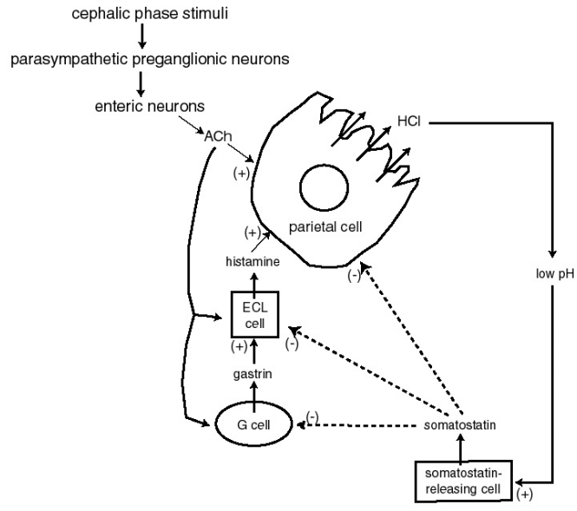

b) Gastrische of humorale fase:
Voedsel dat in de maag aanwezig is kan op twee manieren inwerken. De maagdistentie stimuleert mechanoreceptoren waardoor de G cel wordt geactiveerd. Deze prikkels worden door een zure ph in het maaglumen geïnhibeerd. Vervolgens stimuleren AZ
peptiden de G cel (proteïnen doen dit niet).

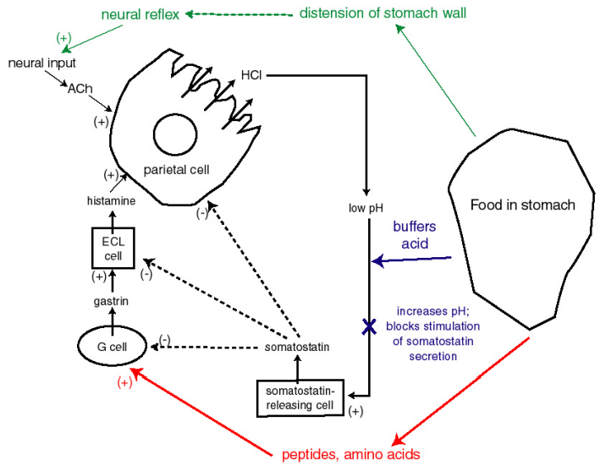
c) Intestinale fase:
De chyme brengt neurale en humorale effecten teweeg, die initieel de maagsecretie
stimuleren, maar dan heel snel inhiberen. Zolang de ph van de chyma >3 domineren de
prtentiërende effecten. Als de sappen van de dunne darm er niet meer in slagen de chyme
ph boven 3 te houden dan treden de inhiberende reflexen op.
De factoren die de maagontlediging beperken, verminderen ook de zuur en gastrine
aanmaak
Toename van zuur: een zure ph: secretine vrijzetting: inhibeert HCl secretie (evt!)
Vetzuren en monoglyceriden: via verschilende peptiden (GIP, CCK,..)
Hyperosmotische oplossingen

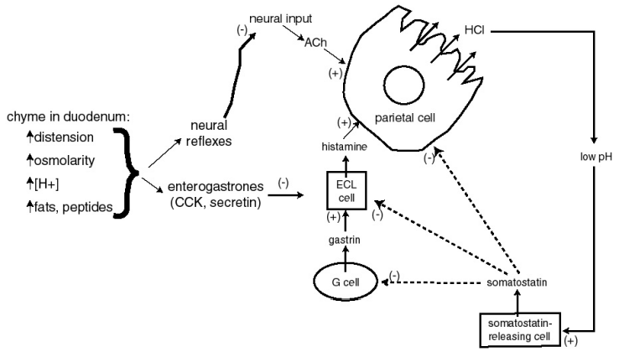

Tijdens de maagontlediging gaan AZ verdwijnen zodat de gastrine stimulatie daalt, en dus ook de PH daalt.

C) Natuurlijke protectie: nekcellen:
De maagmucosa bezit een intrinsieke weerstand tegen zuur en pepsine aantasting door aanmaak van mucus en bicarbonaat rijke oplossingen.

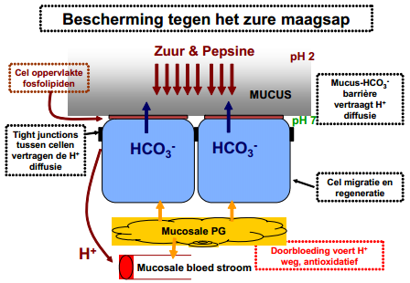

De mucus bestaat vooral uit glycoproteïne rijke mucines. De monomeren zijn bedekt met koolhydraatzijketens waardoor ze tegen proteolytische activiteit van pepsine beschermd worden. De tetrameren dragen bij tot de vorming van een stabiel visceuze en kleverige gel.

Stimuli voor mucus vrijzetting zijn schijnvoeding en dezelfde als die voor HCl vrijzetting. Vooral vagale stimulatie is krachtig, ook weer met calcium als second messenger.

De nekcellen zetten ook een alkalisch vocht vrij. De oppervlakkige epitheelcellen hebben een koolzuuranhydrase activiteit met een actief HCO3 transport ter hoogte van de fundus en antrum. De mucus verhindert het mengen van HCO3 secreet met de maaginhoud. HCO3 buffert de protonen die naar het epitheel migreren.

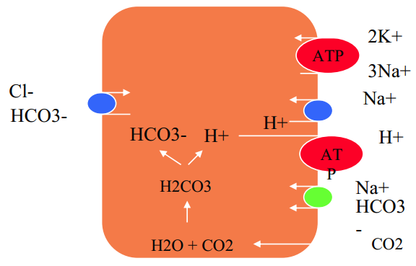

De protectie hangt zowel af van de mucus als HCO3 secreties. Een van beide is onvoldoende. De proteolyse van mucines door pepsine lost de gel op, daarom moeten continu nieuwe mucines aangemaakt worden. Na voedselinname zal de mucus en HCO3 secretie toenemen door mechanische en vegetatieve stimulatie.

Acetylsalicylzuur verminderen de HCO3 en mucussecretie. De pepsine secretie wordt bij rokers gestimuleerd wat hun slijmlaag aantast. Continue adrenerge stimulatie bij stress vermindert de HCO3 secretie zodat de apitheliale bescherming kan verminderen.

De bloedstroom speelt ook een belangrijke rol in de preventie van mucosale laesies. Via neuropeptiden komt vasodillatatie tot stand. Laesies komen voor wanneer de maagdoorbloeding vermindert zodat zuren niet afgevoerd worden (buffering) en op de wand kunnen inwerken.
Prostaglandingen zouden een berschermende rol uitoefenen door stimulatie van mucosale bloedperfusie.

PANCREASSECRETIES:
Endocriene pancreas: eilandjes van Langerhans (2% van de pancreas)
Exocriene pancreas: proteïnesecretie

1. Samenstelling pancreassap:
Per dag wordt 1-2L isotoon vocht geproduceerd met eiwitten die als verteringsenzymen actief zijn.

a) Enzymen:
Acinaire cellen maken een isotoon NaCl vocht en verschillende verteringsenzymen aan.
- α amlase: vertering van suikers
- Lipase: lipolyse van triglyceriden
- co-lipase: ankerfunctie micellen en lipase

Ook verschillende proenzymen:
- trypsinogeen
- chymotrypsinogeen
- proelastase
- procarboxypeptidasen
-…

De functionele reserve van de pancreas is zeer groot, zo mag 90% van alle acini zonder problemen verdwijnen.

b) Secretie van water en electrolieten:
Het epitheel van de afvoerwegen zorgt voor een isotone NAHCO3 secretie. Deze draagt bij tot de neutralisatie van het zure maagsap. Daardoor wordt in de darmholte een neutrale tot licht alkalische ph bereikt. In een zuur milieu zouden de pancreas enzymen nl irreversibel geïnactiveerd worden.

Het HCO3 wordt in het lumen weggevoerd via Cl/HCO3 uitwisselingssysteem, gestuurd door een cAMP gecontroleerd Cl kanaal.

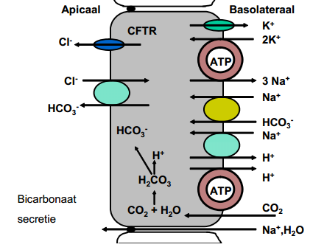

c) Stimuli:
De verteringsenzymen en het NaCl sap wordt vrijgezet door vagale prikkeling en door hormonen (CCK, gastrine, bombesine). Het exocytose proces is calcium afhankelijk.

Secretine en neurocrien vrijgezet VIP of NO stimuleren de aanmaak van het alkalisch sap via vrijzetting van cAMP. Andere stimuli zoals vet of eiwit verteringsproducten kunnen dit ook

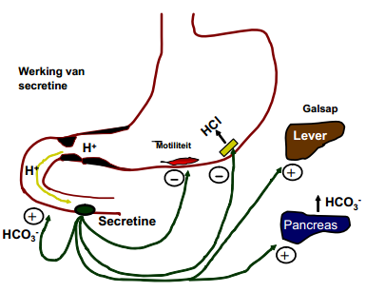

CCK release peptide (van de epitheelcellen van het darmslijmvlies) zet uit de I cellen van de proximale dunne darm CCK vrij tijdens een vet of eiwitrijke maaltijd. Bactopeptonen binden en inhiberen intraluminale endopeptidasen die in nuchtere toestand het CCK RP afbreken.
Tijdens een maaltijd neemt de heoveelehid actief CCK-RP hierdoor toe.
Het effect van CCK op de pancreas zou ook onrechtstreeks kunnen zijn via de prikkeling van een vago-vagale baan naar de pancreas toe.
De voornaamste inhibitor van verteringsenzymen is het pancreatic polypeptide

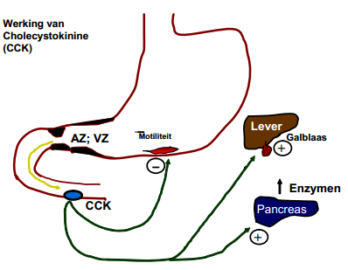

Secretine en CCK hebben samen een synergistisch effect.

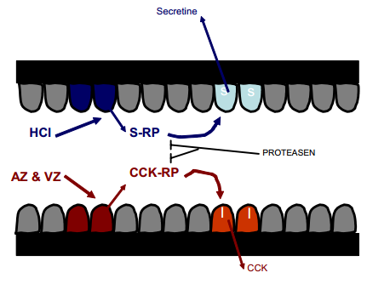

2. Controle op pancreassecreties:
3 fasen:
a) Cefalische en gastrische fase:
Door de N.Vagus. Maagdistentie stimuleert de aanmaak van proteïnerijk vocht via een gastro-pancreatische reflex. Vagale prikkeling zet ook gastrine vrij waardoor het pancreas secreet stijgt. Er wordt geen CCK vrijgezet.

b) Intestinale fase:
Zowel entero-pancreatische hormonen als neurale mechanismen. Secretine isotone NAHCO3 secretie. CCK, gastrine en bombesine enzymerijk secreet.

Het entero-pancreatisch reflex verloopt via de n. vagus. Een stimulatie van zowel:
- de volumereceptoren door distensie van de dunne darm
- osmoreceptoren door hypertone oplossingen
- aminozuur of peptide receptoren
- pH-receptoren door het maagzuur
activeert de cholinerge neuronen en kan tot 50 % van de postprandiale enzyme- en alkalische vochtsecretie (vooral via NO en VIP) veroorzaken. Merk op dat simultaan echter ook de hormonale stimulatie plaatsgrijpt.

Opmerking: Toedienen van pancreasfermenten
Bij patiënten met mucoviscidose heeft men o. m. een stoornis van de pancreassecretie
waardoor malabsorptie optreedt met faecaal verlies van vet (steatorrhee) en een deficiënte
vertering van proteïnen en zetmeel. Peroraal toedienen van enteric coated enzymen zal de
resorptie van het ingenomen voedsel verbeteren.

